Задание 1

#include <iostream>

#include <ctime>

#include <cstdlib>

using namespace std;

void mas(int* array, int);

void mas1(int* array, int);

void mas2(int* array, int, int&, int&, double&);

void clean(int* array);

int main() {

setlocale(LC_ALL, "rus");

int n, * array, max, min;

double sr;

cout << "Введите размерность массива:" << endl;

cin >> n;

cout << "Результат:\n";

array = new int[n];

mas(array, n);

mas1(array, n);

mas2(array, n, max, min, sr);

cout << "максимум функции: " << max << endl;

cout << "минимум функции: " << min << endl;

cout << "Cредне арифметическое максимума и минимума: " << sr << endl;

clean(array);

system("pause");

return 0;

}

void mas(int* array, int n)

{

srand(time(NULL));

for (int i = 0; i < n; i++)

array[i] = rand() % 40;

}

void mas1(int* array, int n) {

for (int i = 0; i < n; i++)

cout << "a[" << i << "]=" << array[i] << endl;

}

void mas2(int* array, int n, int& max, int& min, double& sr) {

max = array[0]; min = array[0];

for (int i = 0; i < n; i++) {

if (array[i] > max)

max = array[i];

if (array[i] < min)

min = array[i];

}

sr = (max + min) / 2.0;

}

void clean(int* array) {

delete[] array;

}

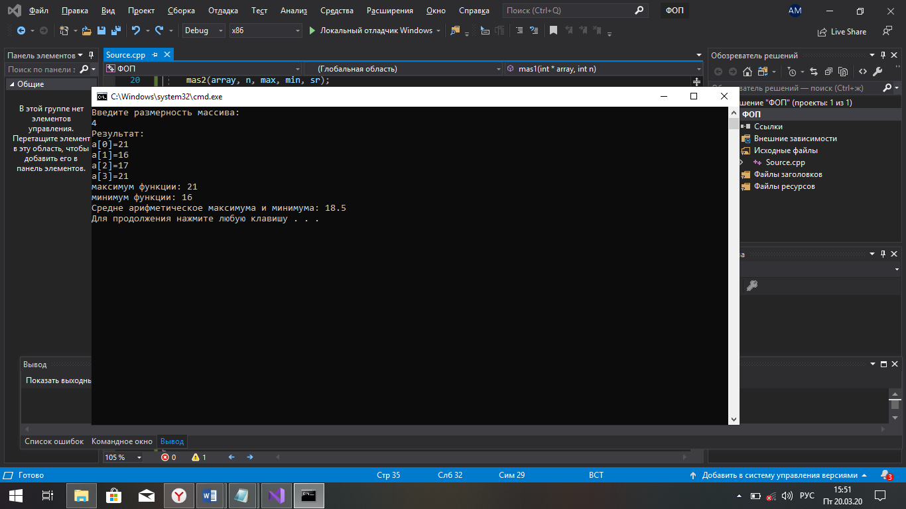

Задание 2

#include <iostream>

#include <cstdlib>

#include <ctime>

using namespace std;

void Arr(int**, int, int);

void Arr1(int**, int, int);

void Arr2(int**, int**, int**, int, int, int);

void Arr3(int**, int);

int main() {

setlocale(LC_ALL, "rus");

int** A, ** B, ** C, n, m, l;

cout << "Введите размерности массивов: " << endl;

cin >> n >> m >> l;

A = new int* [n];

for (int i = 0; i < n; i++) {

A[i] = new int[m];

}

cout << "Массив А\n\n";

Arr(A, n, m);

Arr1(A, n, m);

B = new int* [m];

for (int i = 0; i < m; i++) {

B[i] = new int[l];

}

cout << endl;

cout << "Массив В\n\n";

Arr(B, m, l);

Arr1(B, m, l);

C = new int* [n];

for (int i = 0; i < n; i++) {

C[i] = new int[l];

}

cout << "Результат умножения:" << endl;

Arr2(A, B, C, n, m, l);

Arr1(C, n, l);

(A, n);

Arr3(B, m);

Arr3(C, n);

system("pause");

return 0;

}

void Arr(int** A, int n, int m) {

srand(time(NULL));

for (int i = 0; i < n; i++) {

for (int j = 0; j < m; j++) {

A[i][j] = rand() % 10;

}

}

}

void Arr1(int** A, int n, int m) {

for (int i = 0; i < n; i++) {

for (int j = 0; j < m; j++) {

cout << "[" << i << "][" << j << "]=" << A[i][j] << "\t";

}

cout << endl;

}

}

void Arr2(int** A, int** B, int** C, int n, int m, int l) {

for (int i = 0; i < n; i++) {

for (int k = 0; k < l; k++) {

C[i][k] = 0;

for (int j = 0; j < m; j++)

C[i][k] += (A[i][j] * B[j][k]);

}

cout << endl;

}

}

void Arr3(int** A, int n) {

for (int i = 0; i < n; i++)

delete A[i];

delete[]A;

}

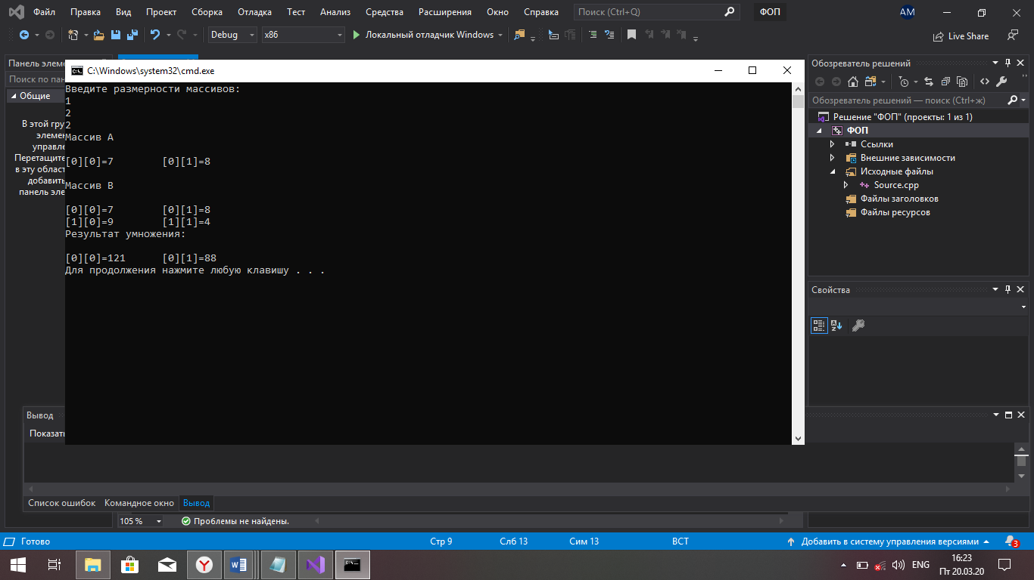

Задание 3

#include <iostream>

#include <ctime>

#include <cstdlib>

using namespace std;

void fun(int**, int);

void fun1(int**, int);

void fun2(int**, int, int*);

void fun3(int*, int, int&);

void fun4(int**, int);

int main() {

setlocale(LC_ALL, "rus");

int** A, * sum, max, n = 6;

A = new int* [n];

for (int i = 0; i < n; i++)

A[i] = new int[n];

fun(A, n);

fun1(A, n);

cout << endl;

sum = new int[n];

cout << "Cумма элементов строк равна: " << endl;

fun2(A, n, sum);

cout << endl;

cout << "Наибольшее значение сумм=";

fun3(sum, n, max);

cout << max << endl;

fun4(A, n);

delete[]sum;

system("pause");

return 0;

}

void fun(int** A, int n) {

srand(time(NULL));

for (int i = 0; i < n; i++) {

for (int j = 0; j < n; j++) {

A[i][j] = rand() % 70;

}

}

}

void fun1(int** A, int n) {

for (int i = 0; i < n; i++) {

for (int j = 0; j < n; j++) {

cout << "A[" << i << "][" << j << "]=" << A[i][j] << "\t";

}

cout << endl;

}

}

void fun2(int** A, int n, int* S) {

int p;

for (int i = 0; i < n; i++) {

p = 0;

for (int j = 0; j < n; j++)

p += A[i][j];

S[i] = p;

cout << "[" << i << "]=" << S[i] << endl;

}

}

void fun3(int* S, int n, int& max) {

max = S[0];

for (int i = 0; i < n; i++) {

if (S[i] > max)

max = S[i];

}

}

void fun4(int** A, int n) {

for (int i = 0; i < n; i++)

delete A[i];

delete[]A;

}

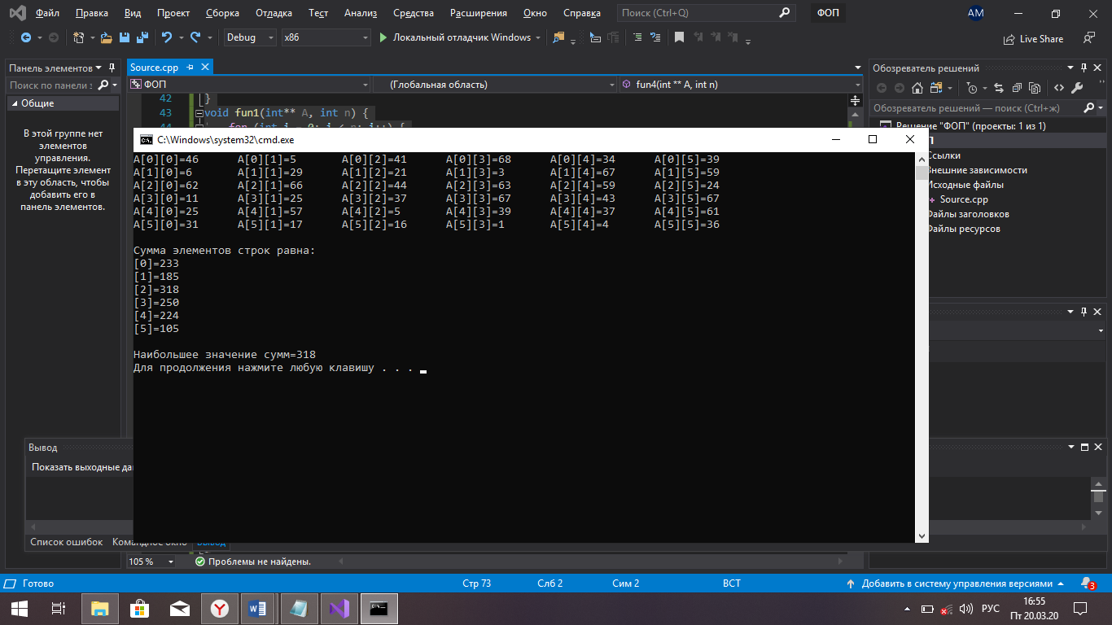

Задание 4

#include <iostream>

#include <ctime>

#include <cstdlib>

using namespace std;

void fun(double** A, int, int);

void fun1(double** A, int, int);

void fun2(double** A, int, int, double&, double&, double&);

void fun3(double** A, int);

int main() {

setlocale(LC_ALL, "rus");

double** A, maxx, minn, srr;

const int n = 6, m = 9;

A = new double* [n];

for (int j = 0; j < n; j++)

A[j] = new double[m];

fun(A, n, m);

fun1(A, n, m);

fun2(A, n, m, maxx, minn, srr);

cout << "Наибольший элемент равен:" << maxx << endl;

cout << "Наименьший элемент равен:" << minn << endl;

cout << "Среднее арифметическое наибольшего и наименьшего =" << srr << endl;

fun3(A, n);

system("pause");

return 0;

}

void fun(double** A, int n, int m) {

srand(time(NULL));

for (int i = 0; i < n; i++) {

for (int j = 0; j < m; j++) {

A[i][j] = rand() % 100;

}

}

}

void fun1(double** A, int n, int m) {

for (int i = 0; i < n; i++) {

for (int j = 0; j < m; j++) {

cout << "A[" << i << "][" << j << "]=" << A[i][j] << "\t";

}

cout << endl;

}

}

void fun2(double** A, int n, int m, double& max, double& min, double& sr) {

max = A[0][0]; min = A[0][0];

for (int i = 0; i < n; i++) {

for (int j = 0; j < m; j++) {

if (A[i][j] > max)

max = A[i][j];

else

if (A[i][j] < min)

min = A[i][j];

}

}

sr = (max + min) / 2;

}

void fun3(double** A, int n) {

for (int i = 0; i < n; i++)

delete A[i];

delete[] A;

}

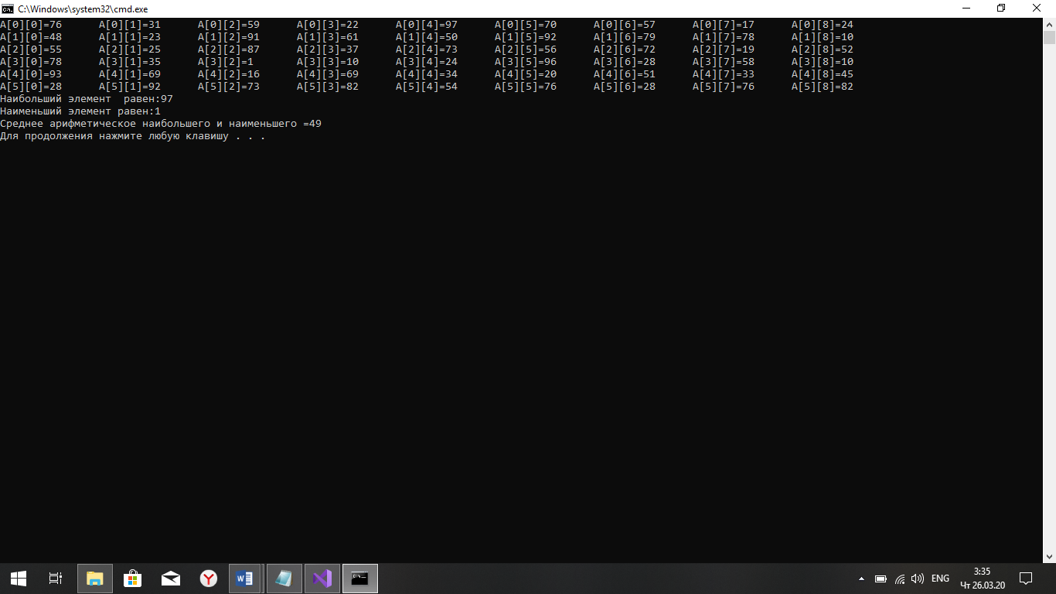

Задание 5

#include<iostream>

#include <ctime>

#include <cstdlib>

using namespace std;

void fun(int** A, int, int);

void fun1(int** A, int, int);

void fun2(int** A, int, int, int&, int&, int&);

void fun3(int**, int);

int main() {

setlocale(LC_ALL, "rus");

int** A, n, m, max, indexstr, indexstl;

cout << "Введите количество строк:" << endl;

cin >> n;

cout << "Введите количество столбцов:" << endl;

cin >> m;

cout << "Результат:\n";

A = new int* [n];

for (int j = 0; j < n; j++)

A[j] = new int[m];

fun(A, n, m);

fun1(A, n, m);

fun2(A, n, m, max, indexstr, indexstl);

cout << "Наибольший элемент по модулю равен:" << max << endl;

cout << "Строка в котрой находится наибольший элемент:" << indexstr << endl;

cout << "Столбец в котрой находится наибольший элемент:" << indexstl << endl;

fun3(A, n);

system("pause");

return 0;

}

void fun(int** A, int n, int m) {

srand(time(NULL));

for (int i = 0; i < n; i++) {

for (int j = 0; j < m; j++) {

A[i][j] = rand() % 100 - 70;

}

}

}

void fun1(int** A, int n, int m) {

for (int i = 0; i < n; i++) {

for (int j = 0; j < m; j++) {

cout << "A[" << i << "][" << j << "]=" << A[i][j] << "\t";

}

cout << endl;

}

}

void fun2(int** A, int n, int m, int& max, int& indexstr, int& indexstlb) {

max = 0;

for (int i = 0; i < n; i++) {

for (int j = 0; j < m; j++) {

if (abs(A[i][j]) > max) {

max = abs(A[i][j]);

indexstr = i;

indexstlb = j;

}

}

}

}

void fun3(int** A, int n) {

for (int i = 0; i < n; i++)

delete A[i];

delete[] A;

}

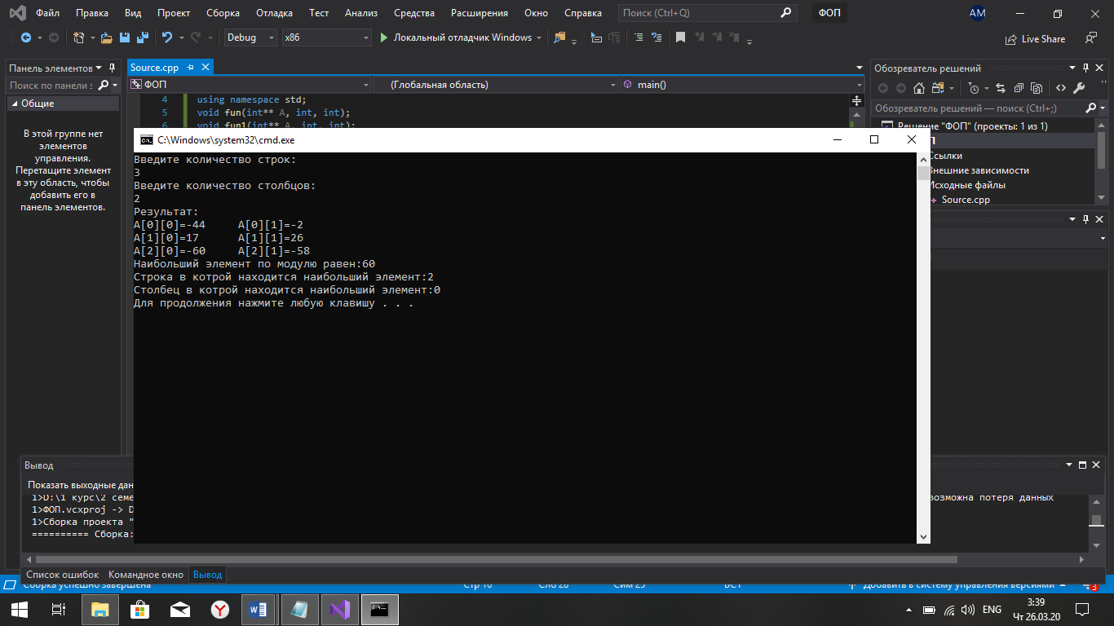

Задание 6

#include <iostream>

#include <ctime>

#include <cstdlib>

using namespace std;

void fun(int** A, int);

void fun1(int** A, int);

void fun2(int** A, int, int&, double&);

void fun3(int**, int n);

int main() {

setlocale(LC_ALL, "rus");

int** A, n, min;

double sum;

cout << "Введите размер квадратной матрицы (А):";

cin >> n;

A = new int* [n];

for (int j = 0; j < n; j++)

A[j] = new int[n];

fun(A, n);

fun1(A, n);

fun2(A, n, min, sum);

cout << "\n";

cout << "Результат:\n";

cout << "наименьший элемент:" << min << endl;

cout << "сумма элементов строки:" << sum << endl;

fun3(A, n);

system("pause");

return 0;

}

void fun(int** A, int n) {

srand(time(NULL));

for (int i = 0; i < n; i++) {

for (int j = 0; j < n; j++) {

A[i][j] = rand() % 100;

}

}

}

void fun1(int** A, int n) {

for (int i = 0; i < n; i++) {

for (int j = 0; j < n; j++) {

cout << "A[" << i << "][" << j << "]=" << A[i][j] << "\t";

}

cout << endl;

}

}

void fun2(int** A, int n, int& min, double& S) {

min = A[0][0];

int x;

for (int i = 0; i < n; i++)

for (int j = 1; j < n; j++)

if (A[i][j] < min) {

min = A[i][j];

x = i;

}

S = 0;

for (int j = 0; j < n; j++)

S += A[x][j];

}

void fun3(int** A, int n) {

for (int i = 0; i < n; i++)

delete A[i];

delete[] A;

}

